**Отчет по работе куратора**

**МКОУ «Гимназия №2 им.А.М. Сайтиева»**

**с МКОУ «СОШ №7 им.Алибекова»**

В рамках эффективности реализации проекта 500+ в МКОУ «СОШ №7 им.Алибекова» куратором Хайдарбиевым Х.С. была проведена работа первичного посещения школы. В ходе посещений школы, куратором была в первую очередь представлена его позиция в отношении реализации проекта 500+, предусматривающая, прежде всего роль консультанта, совершенствующего работу с рисковыми профилями, помощника, полномочного помочь школе найти свой путь к изменению сложившейся образовательной среды и достижению более высоких результатов. Изменения, происходящие в школе, будут иметь документальное выражение. Так как, будучи куратором, зная ситуацию в школе изнутри, будет проще всего установить, являются ли события и мероприятия, происходящие в рамках проекта в школе отражением реальных, а не формальных изменений. Куратором в рамках работы с документами и посещениями школы, основываясь на личном и профессиональном опыте, сможет определить, носят ли изменения достаточный характер.

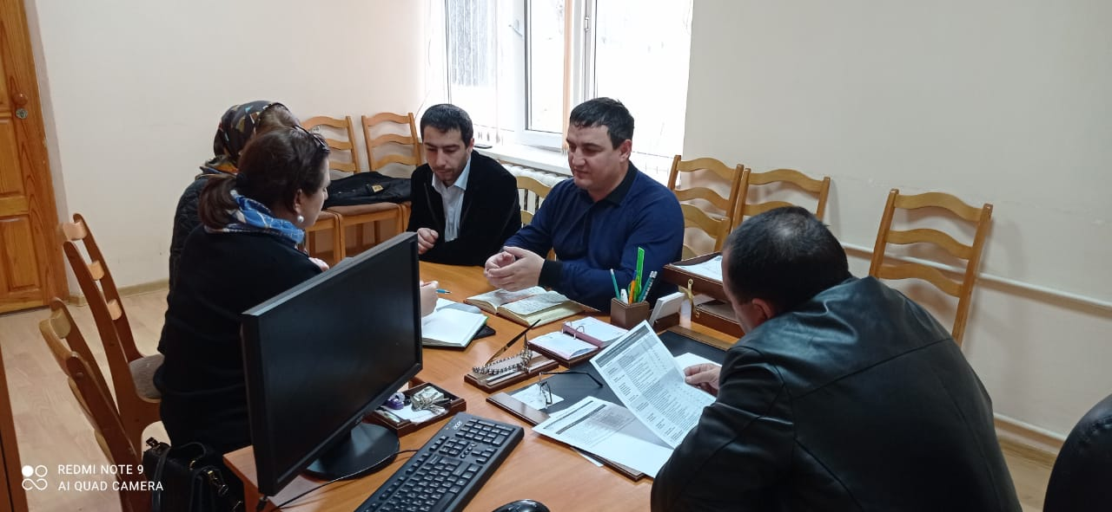

Посещение МКОУ «СОШ №7 им.Алибекова» и работа вместе с административным и педагогическим персоналом под руководством директора Гаджиева Айваза Мусайибовича позволило выявить скрытые причины и возможные предпосылки рисков.

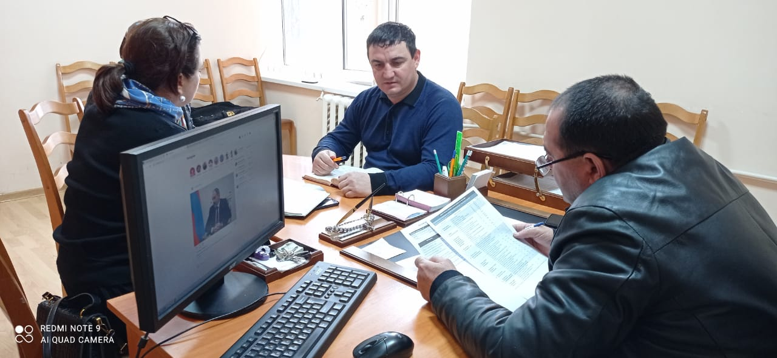

В рамках посещения были изучены актуальные на момент начала проекта документы, регламентирующие деятельность школы: текущей программы развития, положений, описывающих деятельность различных школьных систем, таких как ВСОКО, система профессионального развития педагогических кадров, система развития талантов и способностей. При непосредственной поддержке куратора были выбраны актуальные риски, которые формируют направления для тех задач развития, которые призваны вывести школу из зоны риска. Посещение школы позволило выявить, как помочь школе поставить такие задачи развития, движение к которым будут для нее посильными в настоящих условиях с заданным исходным контекстом и рисками. Также в активной фазе реализации проекта куратор будет на связи со школой, к которой он прикреплен.

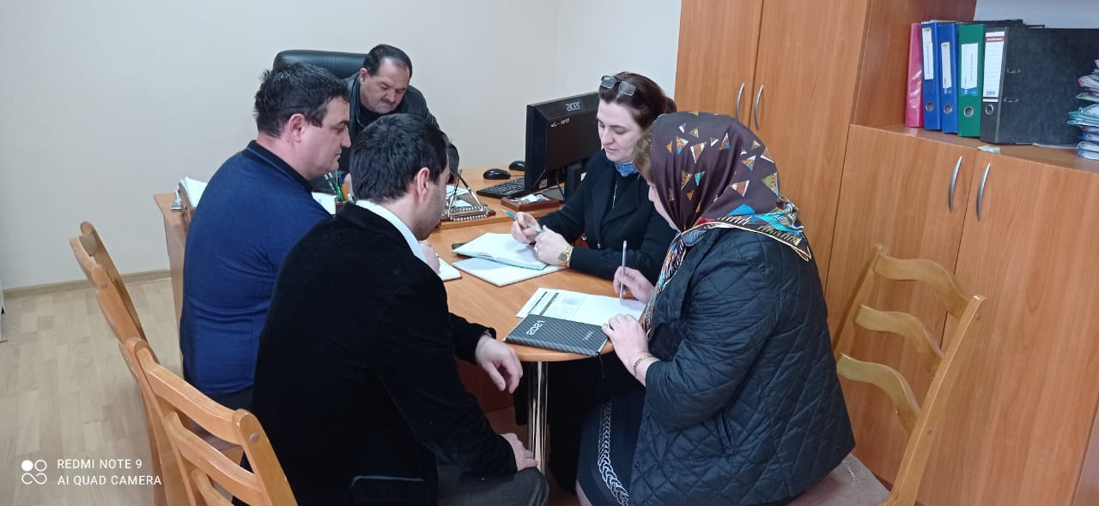

Директор МКОУ

«Гимназия №2 им.А.М. Сайтиева» Х.С.Хайдарбиев